### 模型求解

在 $T_{i}$ 时刻，在基础的M/D/1模型一共可能存在 4 中情况：

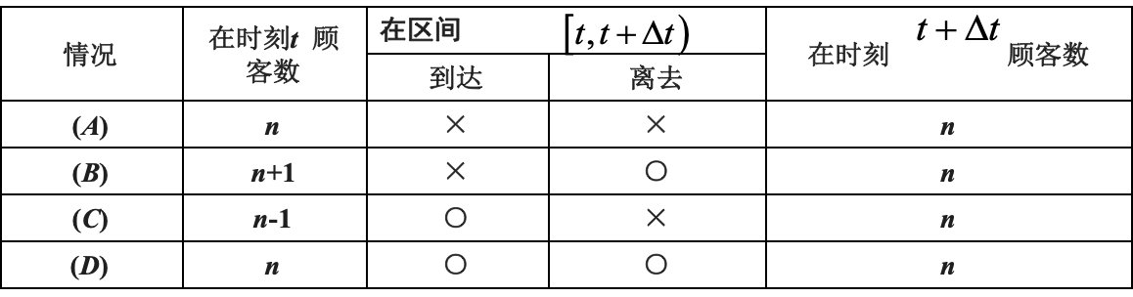

它们的概率分别是：

$$\begin{matrix}P_{n}(t)(1−λΔt)(1−μΔt) \\ P_{n+1}(t)(1−λΔt)⋅μΔt \\ P_{n−1}(t)⋅λΔt(1−μΔt) \\ P_{n}(t)⋅λΔt⋅μΔt\end{matrix} (1)$$

当 n=0 时，

$$P_{0}(t+Δt)=P_{0}(t)(1−λΔt)+P_{1}(t)(1−λΔt)μΔt (2)$$

同理可得：

$$\frac{dP_{0}(t)}{dt}=−λP_{0}(t)+μP_{1}(t) (3)$$

当模型处于平衡状态时满足条件：

$$\left\{\begin{matrix}−λP_{0}+μP_{1}=0 \\ λP_{n−1}+μP_{n+1}−(λ+μ)P_{n}=0 n≥1\end{matrix}\right. (4)$$

令 n=1 得到：

$$\mu P_{2}=(\lambda+\mu)(\lambda / \mu) P_{0}-\lambda P_{0} ; \\ \text { s.t: } P_{2}=(\lambda / \mu)^{2} P_{0}
\\P_{n}=(\lambda / \mu)^{n} P_{0}\qquad\text{(5)}$$

系统中的平均排队队长:

$$\begin{matrix}L_{s} & =\sum_{n=0}^{N}{n}P_{n}=\sum_{n=1}^{N}{n}(1−ρ)ρ^{n} \\ & =\left(ρ+2ρ^{2}+3ρ^{3}+⋯\right)−\left(ρ^{2}+2ρ^{3}+3ρ^{4}+⋯\right) \\ & =ρ+ρ^{2}+ρ^{3}+⋯=\frac{ρ}{1−ρ}, 0<ρ<1\end{matrix} (6)$$

系统中等待的平均顾客数：

$$\begin{matrix}L_{q} & =\sum_{n=1}^{N}{(}n−1)P_{n}=\sum_{n=1}^{N}{n}P_{n}−\sum_{n=1}^{N}{P_{n}} \\ & =L_{s}−ρ=\frac{ρ^{2}}{1−ρ}=\frac{ρλ}{μ−λ}\end{matrix} (7)$$

最终我们得到系统服务中顾客等待时间的期望值：

$$W_{s}=E[W]=\frac{1}{μ−λ} (8)$$

在蓄车池中司机排队时间的期望值：

$$W_{q}=W_{s}−\frac{1}{μ}=\frac{ρ}{μ−λ} (9)$$

我们现在扩展服务台的数量为 k，各服务台工作是相互独立的(不搞协作)，且平均服务率相同

$$μ_{1}=μ_{2}=⋯=μ_{c}=μ (10)$$

整个服务机构的平均服务率为 $min(kμ,nμ)$,n 为人为设定的服务台上限，文章中 n=6。

令 $ρ=\frac{λ}{kμ}$，计算M/D/k/N/m/FCFS 模型中式中的 $P_{0}$：

$$P_{0}={\left[\sum_{i=0}^{k−1}{\frac{1}{i!}}{\left(\frac{λ}{μ}\right)}^{i}+\frac{1}{k!}\frac{1}{1−ρ}{\left(\frac{λ}{μ}\right)}^{k}\right]}^{−1} (11)$$

生灭过程记为：

$$\left\{\begin{matrix}μP_{1}=λP_{0} \\ (n+1)μP_{n+1}+λP_{n−1}=(λ+nμ)P_{n} & (1≤n≤k) \\ kμP_{n+1}+λP_{n−1}=(λ+kμ)P_{n} & (n>k)\end{matrix}\right. (12)$$

得到差分方程：

$$\left\{\begin{matrix}P_{0}={\left[\sum_{k=0}^{k−1}{\frac{1}{k!}}\left(\frac{λ}{μ}\right)+\frac{1}{k!}\frac{1}{1−ρ}{\left(\frac{λ}{μ}\right)}^{k}\right]}^{−1} \\ P_{n}=\left\{\begin{matrix}\frac{1}{n!}{\left(\frac{λ}{μ}\right)}^{n}P_{0} (n≤k) \\ \frac{1}{k!k^{n−k}}{\left(\frac{λ}{μ}\right)}^{n}P_{0}(n>k)\end{matrix}\right.\end{matrix}\right. (13)$$

平均排队队长记做：

$$\left\{\begin{matrix}L_{s}=L_{q}+\frac{λ}{μ} \\ L_{q}=\sum_{n=k+1}^{∞}{(}n−k)P_{n}=\frac{(kρ)^{c}ρ}{k!(1−ρ)^{2}}P_{0}\end{matrix}\right. (14)$$

系统运行指标平均等待时间记做 $W_{q}^{M}$：

$$W_{q}^{M}=\frac{(kρ)^{k}ρ}{k!(1−ρ)^{2}λ}P_{0} (15)$$

系统运行指标平均服务时间记做 $W_{S}^{M}$

$$W_{s}^{M}=\frac{(kρ)^{k}ρ}{k!(1−ρ)^{2}λ}P_{0}+\frac{1}{μ} (16)$$